Puijo Open 2022 pelaajaopas

Td-tiimi ja Deep in the Forest ry toivottaa teidät tervetulleiksi pelaamaan Kuopioon Puijon komeisiin maisemiin Puijo Open 2022-kilpailua.
Ratana toimii Puijo Disc golf.

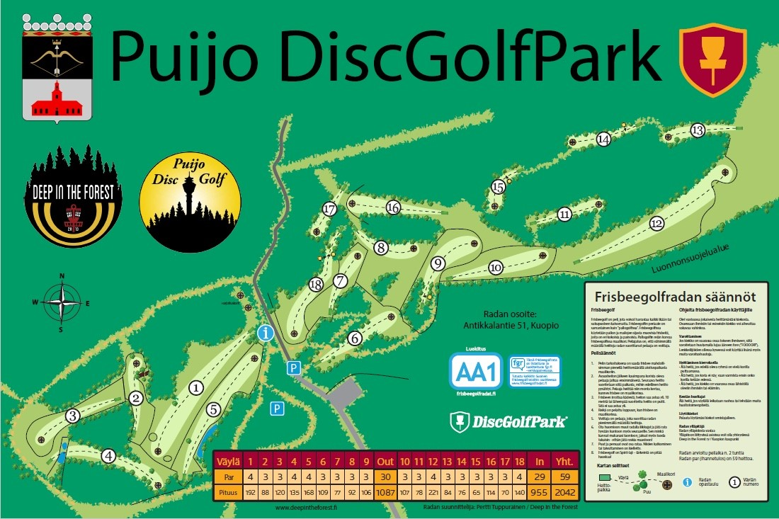
Tästä oppaasta löydät tarvittavat tiedot kilpailuun

Aikataulu

 | Lohko A (MPO, FPO, FP40, FJ18) | Lohko B (MP40, MP50, MP60, MJ18, MJ15)
Lauantai 13.8.
Ilmoittautumisen vahvistaminen | 8:00-8:30 | 11:30-12:00
Pelaajakokous | 8:30 | 12:00
Kierros 1 | 9:00 | 12:30
Sunnuntai 14.8
Kierros 2  (Golflähtö) | 12:10 ensimmäinen ryhmä | 09:00 ensimmäinen ryhmä
Palkintojenjako | Heti kun tulokset ovat valmiina | Heti kun tulokset ovat valmiit
Ilmottautumisen vahvistaminen TD:lle Puijon punaisella kopilla. TD:n sijainti on merkitty kyltillä.

Tulosten kirjaaminen
Kilpailussa on käytössä kaksinkertainen tulosten kirjaaminen, eli sekä sähköinen kirjaaminen, että paperinen tuloskortti.
Paperisen tuloskortin noutaa ryhmän ensimmäisenä listassa oleva henkilö. Omat kynät mukaan. Ryhmä päättää sähköisen kirjanpidon kirjaajan keskenään, mutta sen on oltava eri henkilö, kuin paperisen kirjanpidon kirjaaja.
Tuloskortti palautetaan Td:lle kierroksen jälkeen. Sähköinen kirjaus allekirjoitetaan. Tarkastakaa, että kirjaukset täsmäävät ja ovat oikeaoppisesti palautetut.

Väylistä:
Ratana toimii Puijo Disc Golfin normaali layout, muutamalla muutoksella, näistä muutoksista kerrotaan tällä sivulla.
Väylä 1: Pelataan takatiiltä, muuten tismalleen sama väylä.
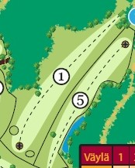
Väylä 9: Väylällä ei ole käytössä Drop Zonea, joten missaat mandon avauksellasi, jatkuu seuraava heitto tiiltä.
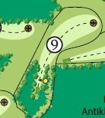
Väylä 14: Väylällä ei ole käytössä Drop Zonea, joten missaat mandon avauksellasi, jatkuu seuraava heitto tiiltä.
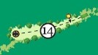

Lisäkilpailuna CTP (closest to the pin)
CTP-kilpailu on molemmille lohkoille ensimmäisellä kierrolla, väylän korin päällä on rasia, jossa on paperia, kynä ja mittanauha. CTP-väylänä toimii väylä 6
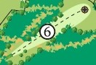
Palkintona lisäkilpailussa on lahjakortti Powergripille

Parkkeeraaminen
Puijo Disc Golfilla on hyvät parkkipaikka mahdollisuudet, joten kaikkien kilpailijoiden pitäisi saada autonsa lähelle rataa. Hätätapauksessa auton saa parkkeerattua myös Puijon laella tornin ja majan parkkeihin, mutta nämä ovat melko rajalliset ja sieltä tulee hieman matkaa radalle. Tarvittaessa TD:n kanssa voi sopia kyytiavusta puijon laelta.

Harjoitteleminen
Radalta löytyy yksi puttikori, sekä heittoverkko 1 tiin välittömästä läheisyydestä. Lisäksi rata on suljettuna ulkopuolisilta, joten väylilläkin voi harjoitella ennen kierrosta.

WC
Radan läheisyydestä löytyy kaksi wc:tä, toinen 1 tiin läheltä pururadan varresta, tässä wc:ssä on myös käsienpesumahdollisuus. Toinen WC löytyy 18 väylä läheisyydessä olevalta laavulta.
